# Nederlands MZ/SCW leerjaar 1 Periode 1

# Schrijfopdracht 4

**Is dit te lezen?**

Je laat in deze opdracht zien dat je **leesbaar** kunt schrijven door een bestaand verslag aan te passen.

1. Lees en maak schrijfopdracht 4.
2. Bedenk steeds: hoe wordt het nog leesbaarder / overzichtelijker?
3. Sla het document op in OneDrive, mapje Taalportfolio Nederlands.

**Schrijfopdracht 4**

* Pas onderstaand verslag aan, maak het leesbaar!
* Verander zo veel als je wilt, in elk geval:
* titelgegevens;
* tussenkopjes (dikgedrukt);
* alinea’s en witregels;
* duidelijk lettertype;
* geen onnodige plaatjes / passende plaatjes;
* uitgelijnde tekst.

**Op tijd klaar?**

Zoek de fouten in het verslag en verbeter ze!

reflektie op praktijksituatie 09-02-2015

ik ben maandagmiddag rond half 5 met een client naar de winkel geweest. De client kan gewoon zelf lopen dus we gingen lopend naar de winkel. De aanleiding dat we naar de winkel gingen was dat als we naar de winkel gingen dan ging ze de dag erna weer naar haar werk. ik was alleen met de client dus was de enige betrokkene.

[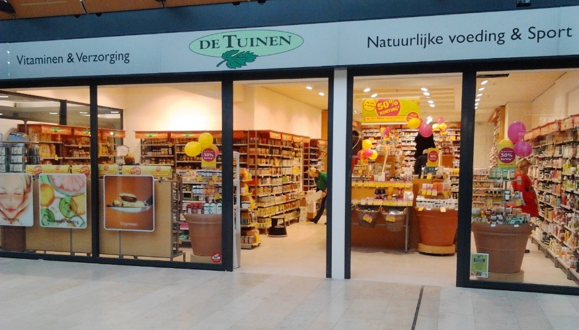](http://www.google.nl/url?sa=i&rct=j&q=&esrc=s&source=images&cd=&cad=rja&uact=8&ved=0ahUKEwjwufjduL_JAhUBWw8KHUh3C0IQjRwIBw&url=http://www.careality.nl/site/2012/03/14/de-tuinen-opent-nieuwe-winkel-in-nieuwegein/&psig=AFQjCNFYzyWbfx8rCVbgTnCW2C5CzCZd4A&ust=1449223500098428) mijn taak was dat ik de client begeleide naar de winkel Mijn client kon ook wel zelf naar de winkel alleen ze vond het leuk als ik meeging. Mijn rol was eigenlijk hetzelfde. Wat ik wilde bereiken is dat ik een leuke en gezellige gesprek zou hebben met de client onderweg. wat er van me verwacht word is dat ik meeliep met de client naar de winkel meer niet eigenlijk want ze is nog wel zelfstandig. wat ik van mezelf verwachtte was dat ik rustig en aardig bleef. Verder vond ik van mezelf dat ik een gezelig gesprek moest voeren waarbij ze haar verhalen kon vertellen en ook interesse toonde. wat ik vond dat moest gebeuren is dat ik interresse toonde ik haar zodat ze zich op haar gemak voelde. ik voelde me in het begin erg zenuwachtig want ik wist niet hoe mijn client zou doen zonder mijn stagebegeleiders ik deed erg vriendelijk en ze deed ook erg vriendelijk terug mijn zenuwen waren al gauw weg en voelde me wel op mijn gemak. ik vroeg hoe haar weekend was geweest en toen vertelde ze een lang verhaal over wat ze allemaal had gedaan. ik merkte aan haar dat ze dat leuk vond om te vertellen. zo voelde ze zich op haar gemak en vertelde ze aan 1 stuk door. ze reageerde erg goed op mij en vond het leuk dat ik meeging naar de winkel. ik denk dat ze zich wel goed voelde. Ik merk dat ze het leuk vond om te vertellen en zich hierdoor op haar gemak voelde. verder voelde ik wel dat ze een beetje zenuwachtig was maar dat is logisch want ze heeft me nog maar 2 keer gezien ik stelde vragen aan haar over wat ze me vertelde. zo voelde het voor haar ook dat ik interesse heb wat ik ook had Het ging erg goed

het resultaat was dat het een gezellige tocht was naar de winkel. wat ik wilde bereiken was eigenlijk wel gelukt we zijn naar de winkel geweest en de reis terug ging eigelijk net zo goed als de weg ernaar toe. mijn stagebegeleidster was trots op me dat ik op de 2de dag stage al alleen met een cliënt op pad durfde en dat het ook goed was gegaan. ik vind dat ik het goed heb gedaan en zeker na een 2de dag op stage. Dat ik na een 2de dag op stage al alleen op pad ben geweest met een cliënt vind ik best knap van mezelf wat ik geleerd heb is dat je gewoon echt vragen moet stellen omdat ze het leuk vind om te vertellen wat ze allemaal gedaan heeft en alles wat ze weet. ik zou de volgende keer niet echt iets anders doen. alleen zelf iets meer geduld hebben ik heb het niet laten tonen dat ik soms wat geirriteerd was dat wat langer duurde, maar dat was ik van binnen wel. Hiervoor heb ik een beetje inlevingsvermogen nodig en veel geduld. in andere situaties kan ik hier veel mee. geduld en inlevingsvermogen zijn 2 hele belangrijke dingen bij het werken met verstandelijke beperkte mensen